Referencia : |  |  | Fecha | 02/11/2017
Tipología |  |  | Prioridad | Alta
Espacio de trabajo | MODULO CSS |  | Prioridad | Alta
Usuario | nahum.sreci@gmail.com |  | Prioridad | Alta
Navegador | GOOGLE CROME |  | Versión
Nombre de: Agregar nuevo Contacto CSS
Descripcion

En la Sección de Contactos | Información de contacto de CSS; nos presenta la siguiente incidencia:
1) Al buscar un contacto y este no existe en la BD, la opción de New Contac, NO despliega los campos para poder ingresar la información del nuevo contac, como se muestra a continuación.
Captura de pantalla:
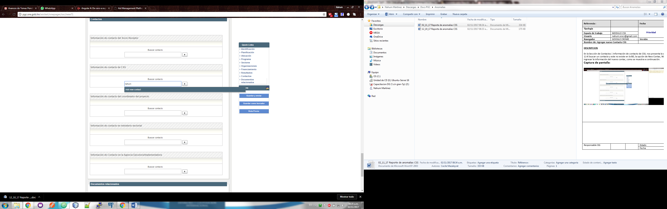

Resultado al hacer Clic en Add new contact

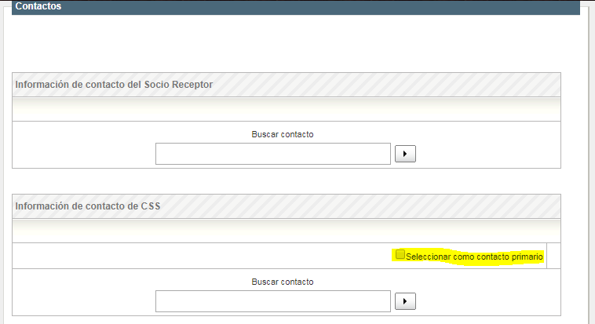
Responsable DG |  |  | Estado | Pendiente
Responsable DG |  |  | Fecha

